Муниципальное автономное дошкольное образовательное учреждение
«Детский сад №8»

«Праздник доблести и чести»

Спортивное мероприятие
посвящённое 23 февраля
для детей старшей группы №9 «Звёздочки»
совместно с родителями

Составители: М.А. Хорькова
А.В. Грязнова

г.о. Сухой Лог, 2025 год

Интеграция: О.О: физическое, познавательное, речевое,
художественно-эстетическое, социально-личностное.
Форма организации: совместный праздник с родителями.
Возраст детей: 5-6 лет.
Цель: вырастить патриотов своей страны.
Задачи:
Образовательные:
- продолжить знакомство детей с историей и традициями праздника 23 февраля;
- закрепить знания об армии, о родах войск;
Развивающие:
- продолжать развивать умение выразительно читать стихи;
- укреплять психическое и физическое здоровье детей, поддерживать
эмоциональное состояние;
- развивать восприятие музыки через эмоциональные способности.
Воспитательные:
- воспитывать чувство гордости за свою армию;
- воспитывать желание быть похожим на сильных, смелых российских воинов;
- воспитывать доброту, умение дружить, прийти на помощь.
Используемые технологии: ритмопластика, речь с движением.
Предварительная работа: беседы, ситуативные разговоры, рассматривание
иллюстраций, разучивание стихов, танцев.
Оборудование: флаги по кол-ву детей, мячи 8 шт, обручи 8 шт, мясорубки 2 шт, мешки, тоннели 2 шт, воздушные шары,

Ход праздника.

Вед: Здравствуйте, уважаемые папы, любимые дедушки, дорогие мальчики и все герои нашего праздника! Сегодня у нас особый повод для встречи! Мы собрались здесь, чтобы всем вместе отметить замечательный праздник День защитников отечества. Поскольку защитниками, воинами, стоящими на страже мира и покоя своей страны, всегда были именно мужчины, мы предлагаем поприветствовать, наших пап, дедушек, которые сегодня присутствуют на нашем празднике, а также, наших мальчиков, которые, в будущем, обязательно станут сильными и отважными мужчинами.

Аплодисменты

- Реб: День нашей Армии сегодня
Сильней его на свете нет.
Привет защитникам народа
Всей нашей Армии
Все: Привет!
- Реб: Льются песни над страной
Слава Армии родной.
Будем в Армии служить,
Будем дружбой дорожить.
- Реб: Непобедимую в бою
Мы любим Армию свою.
И шлют привет солдатам
Ребята – дошколята!
Под музыку дети с флажками входят в зал и выполняют перестроение.
Вед: Сегодня, в этот замечательный праздник, столько добрых слов хочется сказать нашим папам. Папы, послушайте, как о вас говорят ваши дети. Дети, а ваши папы, какие они? (ответы) Ребята, а поднимите руки, у кого самый хороший папа? Ну конечно же у вас у всех самые лучшие, самые добрые папы на свете!

Вед: Вам уютно в зале нашем?
Мы споем для вас и спляшем.
Всех мужчин мы поздравляем!
Папы в сборе?
Начинаем!

- Реб: Ночью вьюга бушевала,
И метелица мела.
А с рассветом нам тихонько
Папин праздник принесла.

- Реб: Папин праздник –
Главный праздник
Всех мальчишек и мужчин.
И поздравить их сегодня,
От души мы все хотим!!!

- Реб: Раз, два, три, четыре, пять –
Будем папу поздравлять
И желать различных благ:
Не терять победный флаг,

- Реб; К бедам в плен – не попадать,
Их отважно побеждать.
Раз, два, три, четыре, пять –
Дай тебя расцеловать!
Дети целуют своего папу.

- Реб: Ближе папы друга нет,
Все он сделать может,
Он научит, даст совет,
И всегда поможет!

- Реб: С папой дружно мы живем,
Весело играем,
А еще всегда вдвоем
Маме помогаем.

- Реб: Папу дорогого поздравляю,
В этот праздник я ему желаю,
Для меня примером оставаться,
Чтобы было, на кого равняться.

Песня «Буду в армии служить…»

- Реб: Мечтают, мальчишки скорей подрасти
И взрослыми стать,
И на службу пойти.
А папы, наверно, мечтают опять
Такими, как в детстве,
Мальчишками стать.

- Реб: В душе каждый папа –
Ну, просто мальчишка.
Бывает, ведет себя, как шалунишка.
Поэтому следует им разрешать
Пусть редко, но все же
Мальчишками стать.

Вед: Ребята, а вы знаете, что Защитник Отечества должен обладать мужеством, смелостью, выносливостью и смекалкой. Сегодня рядом с нами смелые, бодрые папы готовые принять участие в наших соревнованиях. Итак, начинаем соревнования, и сейчас разрешите предоставить слово «главнокомандующему» ………………

Главнокомандующий зачитывает приказ.
Приказ:
В связи с празднованием Дня защитника Отечества приказываю:
1.Провести веселые соревнования, в которых примут участие воспитанники группа №9, а также их папы.
2. Разделить веселую армию на две команды – команду «Танкисты» и команду «Лётчики».
3. Вручить командам знаки их отличия.
4. Провести соревнования на высоком уровне.
Соревнования приказываю считать открытыми! (все аплодируют)

Фанфары
Вед: А оценивать наши конкурсы будет многоуважаемое жюри.

Представление жюри
Итак, начинаем наше построение. Предлагаю папам построиться в колонну и подойти к столу судейской коллегии. Чтобы разделиться на две команды, необходимо провести жеребьевку и выбрать участником какой команды вы будете.
Папы берут по одной эмблеме команд.

Прошу разбиться на команды и детей подойти к своим папам.
Команды, вы готовы к состязаниям? (готовы)

Начинаем 1 интеллектуальное испытание. Оно поможет нам понять, какая команда лучше всего ориентируется в спортивных вопросах. Каждой команде будут заданы вопросы на которые вы должны ответить.

Вопросы для команды «Танкисты»:
1. Начало пути к финишу. (Старт)
2. Чего не надо, если есть сила? (Ума)
3. Боксерский корт. (Ринг)
4. Спортивный снаряд для перетягивания. (Канат)
5. Мяч вне игры. (Аут)
6. Игра с мячом – дыней. (Регби)
7. Танцор на льду. (Фигурист)
8. Молодой спортсмен. (Юниор)
9. Летающий участник бадминтона. (Воланчик)
10.Как часто проводятся олимпийские игры? (Один раз в четыре года)
11.В какой игре пользуются самым легким мячом. (Настольный теннис)
Вопросы для команды «Лётчики».
1. Инструмент спортивного судьи. (Свисток)
2. Боксерская трехминутка. (Раунд)
3. «Бородатый» спортивный снаряд. (Козел)
4. Бейсбольная ударница. (Бита)
5. Спортсмен, который ходит сидя. (Шахматист)
6. Ее просят лыжники. ( Лыжню)
7. В какой игре используется мяч наибольшей величины. (Баскетбол)
8. Какова длина марафонской дистанции.
А. 42 км. 195 м.
Б. 38 585м.
В. 47 122 м.
9. Предки кроссовок. (Кеды)
10.Передача мяча в игре. (Пас)
11.Ее должен взять прыгун. (Высоту)
Вед: Первое состязание закончилось, жюри подводит итоги, а мы переходим ко второму состязанию.

2 Конкурс «Доберись до мяча».
Напротив каждой команды лежат 4 обруча, в 4-м лежит мяч. Ребенок бежит, пролезает в каждый обруч, встаёт в 4-й, подбрасывает мяч вверх, ловит его, снова кладет в обруч, обратно вовращается бегом, передает эстафету папе. Тоже самое проделывает папа и передает эстафету следующему ребенку… И так все участники команды. Команда которая раньше закончит, поднимает вверх руку.
Вед: Прошу наше многоуважаемое жюри огласить итоги двух конкурсов.
А теперь мы переходим к третьему испытанию.
Все ребята – молодцы, озорные удальцы,
Папы наши, не скучайте, по тоннелю пробегайте!
3 Конкурс «Тоннель».
Команды должны добежать до тоннеля, пройти его на четвереньках, обратно вернуться бегом. Сначала задание выполняет ребенок, затем папа, и так до конца.
Вед: Третье состязание закончилось, пока жюри подводит итоги, а мы,
Соревнования продолжаем,
Новый конкурс предлагаем.
Быстро стройтесь в два отряда,
Через речку перейти вам надо.
Конкурс «Спасатели».
Папы строятся в колонну по одному, затем растягиваются цепочкой по залу и перестраиваются в шеренгу. По сигналу они переправляют детей на другой конец зала, передавая ребенка друг другу.
Вед: Прошу наше многоуважаемое жюри подвести итоги четырех конкурсов. А мы немного отдохнем.
- Реб: Сегодня папин день, его я поздравляю!
И в день Защитника Страны ему я пожелаю,
Со мною, как с мужчиною, считаться,
И иногда немножко подчиняться.
Ведь я, конечно, генералом буду,
И папину отвагу не забуду.

- Реб: Поздравляем братьев, пап
Наш любимый детский сад
С 23 февраля
Очень дружно и любя!
Слово жюри…
Вед: Спасибо нашим мальчикам, и наши соревнования продолжаются.

5 Конкурс «Прыжки в мешках».
По сигналу ребенок залезает ногами в мешок и прыжками на двух ногах двигается к финишу, снимает мешок и бегом возвращается к команде, где передает мешок следующему. Затем по очереди бегут все участники команды.

6 Конкурс «Доставь донесение».
Первый участник садится на лошадь и везет важное донесение до указанного ориентира и обратно, передает эстафету другому. Итак, чья команда выполнит задание быстрее.

7 конкурс «Следопыт».
Сейчас мы немного поползаем. Папа ползет на четвереньках, ребенок взявшись за голень стоп папы, ползет с ним на четвереньках до ориентира, огибают его, так же возвращаются обратно.
Вед: На любых военных учениях случаются редкие минутки отдыха. Сейчас и мы немного отдохнем и посмотрим выступление детей.

- Реб: Мой папа лучший, он герой
И я за ним, как за стеной
От бед меня оберегает
От мамы даже защищает!

- Реб: Праздник, сегодня у наших ребят,
У наших защитников и наших солдат
У дедушек, пап, у дядей, братишек
У наших героев и нас мальчишек!

Вед: Прошу жюри подвести итоги по результатам трёх конкурсов.
Мы переходим к следующему конкурсу.

9 Конкурс «Кенгуру».
Сейчас мы немного попрыгаем. Предлагаю нашим папам на некоторое время превратиться в кенгуру, а нашим деткам – в маленьких детенышей, которые находятся в сумке у кенгуру. Дети находятся у пап на груди, обхватив шею руками, а туловище ногами. Папы, придерживая малышей руками, прыгают на обеих ногах до ориентира, обратно возвращаются бегом.

Вед: Сейчас мы поиграем в волейбол, только наоборот.

10 Конкурс «Волейбол наоборот».
Одна из команд переходит на другую сторону зала, затем обе команды прокатывают мячи под сеткой. Пока играет музыка нужно как можно больше прокатить мячей под сеткой. После того как музыка закончилась, мячи перекатывать прекратить. Побеждает та команда, на чьей стороне оказалось меньше мячей.
Вед: Прошу жюри подвести итоги по результатам двух конкурсов.
А сейчас прошу команды посовещавшись, выбрать одного участника – взрослого, который будет участвовать в следующем конкурсе. (Выходят по одному участнику от команды).
Все наши папы когда – то служили в армии и учились собирать и разбирать автомат на скорость. Вот, давайте проверим, не утратили папы эту способность?

11 Конкурс «Собери автомат Калашникова».
Выносятся два столика, на которых лежат разобранные мясорубки, накрытые покрывалом. По сигналу участники снимают покрывало и начинают собирать «автомат».
12 Конкурс «Смотр песни и строя».
Команды по очереди поют песни «Катюша», «Идет солдат по городу» (1 куплет). Оценивается умение маршировать, идти ровным строем и громкое, дружное исполнение песни.
Вед: Молодцы! Все отлично справлялись с заданиями. Пока наши судьи подводят итоги наших соревнований, мы посмотрим как наши дети умеют маршировать.
Вед: Слово предоставляется нашим уважаемым судьям.
Судьи……….. Подведение итогов……
Вручение медалей……..
Вед: Вот и подошел к концу наш праздник. Ребята, вы показали себя сильными, ловкими, смелыми и умными. Мы благодарим наших пап за участие в соревнованиях и поздравляем еще раз всех с праздником! С Днем защитника Отечества!!!
Сегодня праздник ваш, друзья!
День славных подвигов и чести.
И в этот день календаря
Звучали здесь стихи и песни.
Желаем вам творить, любить
И мирной жизнью наслаждаться,
Детей воспитывать, растить,
За счастье, если нужно – драться!
Пусть ваше мужество, друзья,
Для сыновей примером станет.
Вам рукоплещет вся Земля!
Поверьте, мы гордимся вами!
Круг почета, команды выходят из зала.

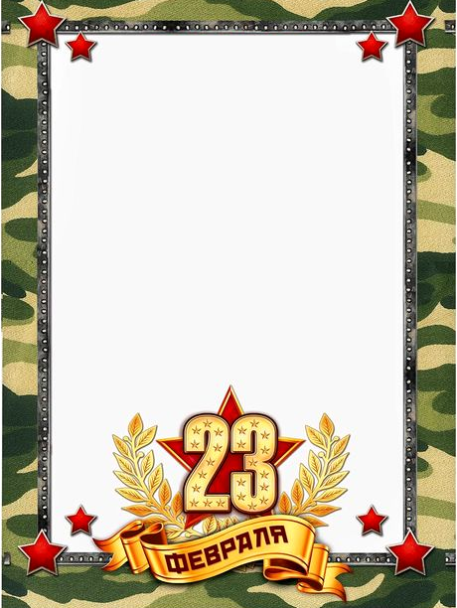
Приказ:ываю:

ПРИКАЗЫВАЮ:
1.Провести веселые соревнования, в которых примут участие воспитанники группа № 9,
а также их папы.
2. Разделить веселую армию на две команды – команду «Танкисты» и команду «Летчики».
3. Вручить командам знаки их отличия.
4. Провести соревнования на высоком уровне.

Соревнования приказываю считать открытыми!

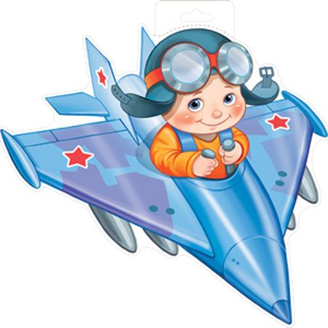




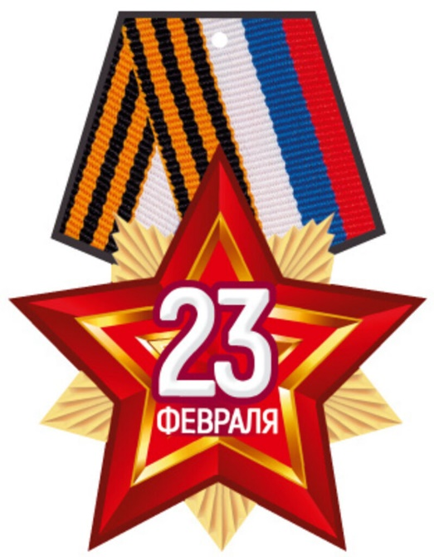



№ | ТАНКИСТЫ | ЛЁТЧИКИ
1 интеллектуальный
2 доберись до мяча
3 тоннель
4 спасатели
5 прыжки в мешках
6 доставь донесение
7 следопыт
8 кенгуру
9 волейбол наоборот
10 собери автомат
11 смотр песни и строя
итог

Военная песня «Катюша»

Расцветали яблони и груши,
Поплыли туманы над рекой.
Выходила на берег Катюша,
На высокий берег на крутой.

Выходила, песню заводила
Про степного сизого орла,
Про того, которого любила,
Про того, чьи письма берегла.

Ой, ты, песня, песенка девичья,
Ты лети за ясным солнцем вслед
И бойцу на дальнем пограничье
От Катюши передай привет.

Пусть он вспомнит девушку простую,
Пусть услышит, как она поет,
Пусть он землю бережет родную,
А любовь Катюша сбережет.

Расцветали яблони и груши,
Поплыли туманы над рекой.
Выходила на берег Катюша,
На высокий берег на крутой

Военная песня «У солдата выходной…»
У солдата выходной! Пуговицы в ряд
Ярче солнечного дня золотом горят.
Часовые на посту, в городе весна!
Проводи нас до ворот, товарищ старшина,
Товарищ старшина!

Припев:
Идет солдат по городу, по незнакомой улице,
И от улыбок девичьих вся улица светла.
Не обижайтесь, девушки, но для солдата главное, -
Чтобы его далекая любимая ждала.

2
А солдат попьет кваску, купит эскимо,
Никуда не торопясь выйдет из кино!
Карусель его помчит музыкой звеня!
И в запасе у него останется полдня,
Останется полдня.

Припев.

3
Где любимая живет - липы шелестят!
И садится в карусель не её солдат.
Но другие - ни к чему все до одного!
Если только верно ждешь солдата своего,
Солдата своего!

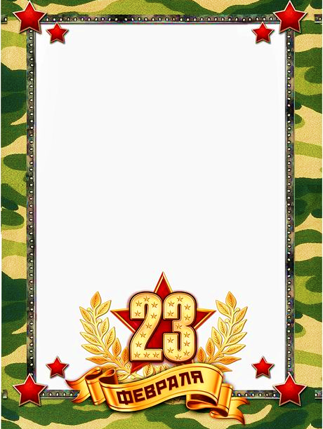

Вручается команде
«ЛЁТЧИКИ»
занявшей _____ место
Ура! Победа сегодня за вами,
Вы лучшая команда здесь!
Блестящими вы стали игроками,
В вас сила воли, стойкость есть!
Мы вам желаем — так держать!
И далее к победе вам стремиться.
Лишь призовые места получать,
Блистать и ликовать, победами гордиться!

Вручается команде
«ТАНКИСТЫ»
занявшей _____ место
Ура! Победа сегодня за вами,
Вы лучшая команда здесь!
Блестящими вы стали игроками,
В вас сила воли, стойкость есть!
Мы вам желаем — так держать!
И далее к победе вам стремиться.
Лишь призовые места получать,
Блистать и ликовать, победами гордиться!

